# 官网开发文档

|  |  |  |  |
| --- | --- | --- | --- |
| 作者 | 版本号 | 时间 | 类型 |
| 小六 | V1.0 | 2019-06-28 |  |

目录

官网开发文档 1

一、 网站管理介绍 4

1. 图片管理 4

1) LOGO 4

2) 域名图片 5

3) 轮播图 5

4) 首页支付图 6

5) 对联图片 6

6) 游戏记录轮播图 7

7) 交易记录 7

8) 充值轮播图 8

9) 优惠活动图 8

10) 取消按钮 8

11) 底部图片 9

12) APP下载图片 9

13) APP教程 9

2. 联系及网站信息 10

3. 菜单管理 11

4. 游戏配置管理 11

5. 网站头部管理 12

6. 热门游戏管理 13

7. 友情链接管理 13

8. 游戏跳转路径 14

二、 APP管理介绍 15

1. 充值通道管理 15

2. 活动类型管理 15

3. 广告配置 18

4. 活动管理 18

5. 客服管理 21

6. 弹窗配置 22

# 网站管理介绍

## 图片管理

***webhome_image***

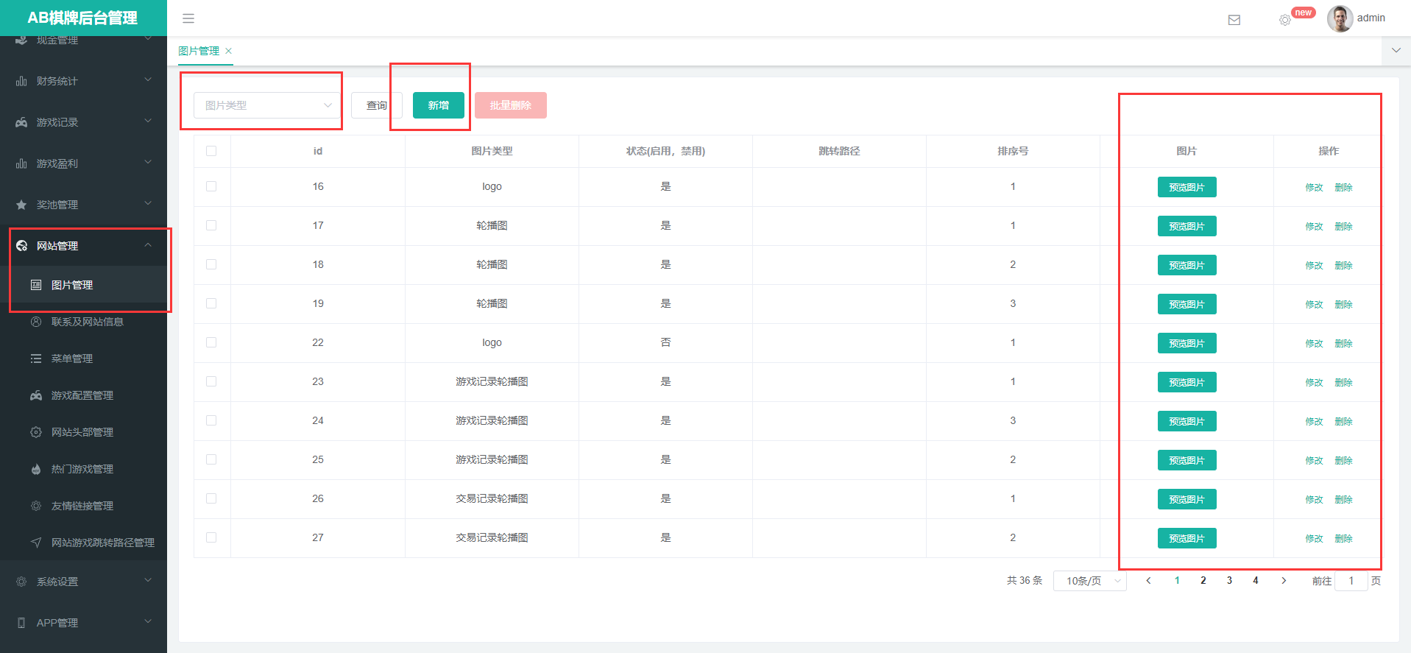

### LOGO

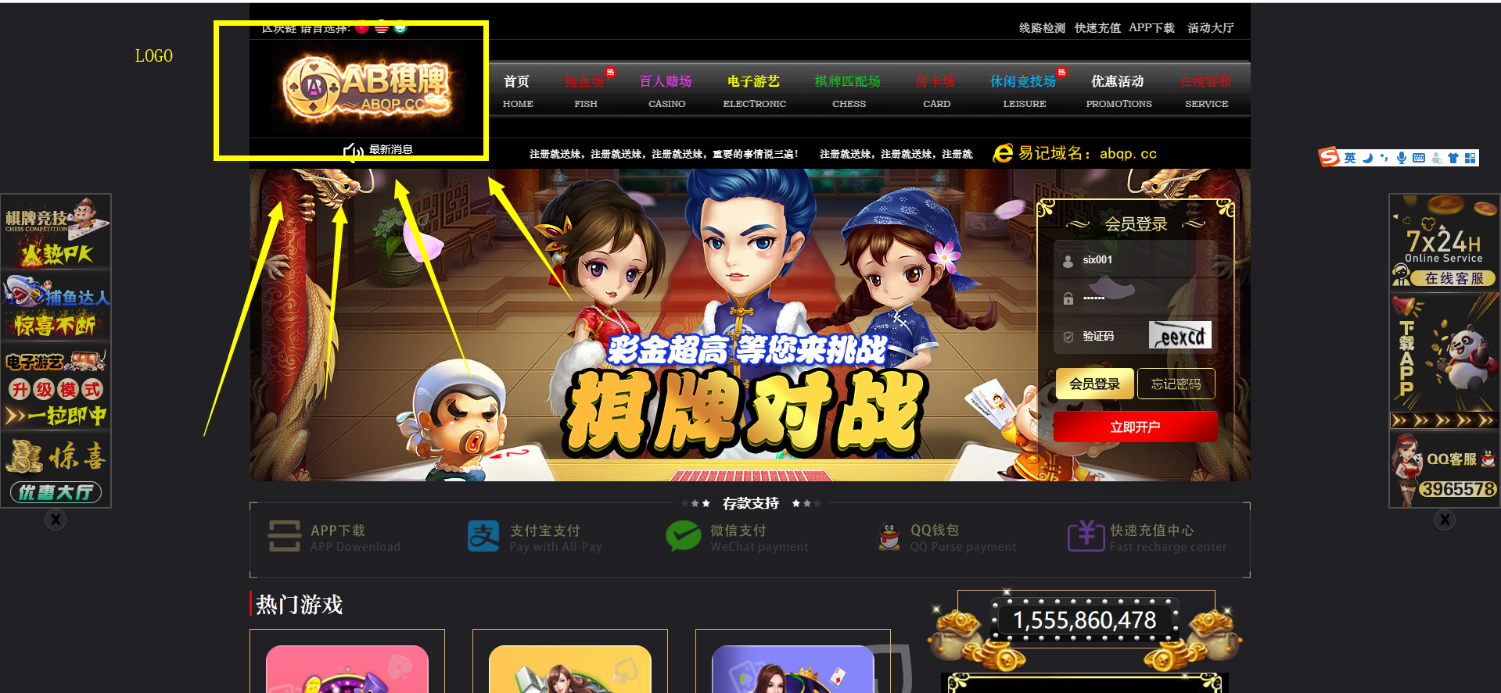

### 域名图片

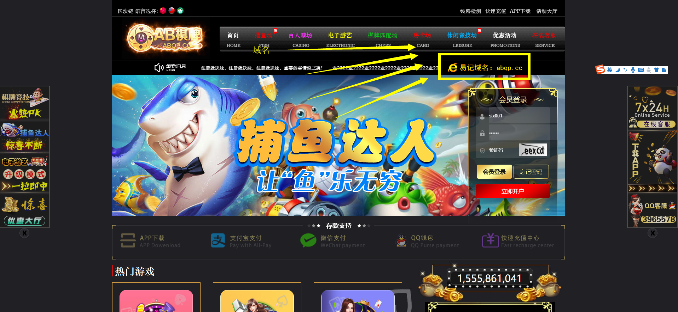

### 轮播图

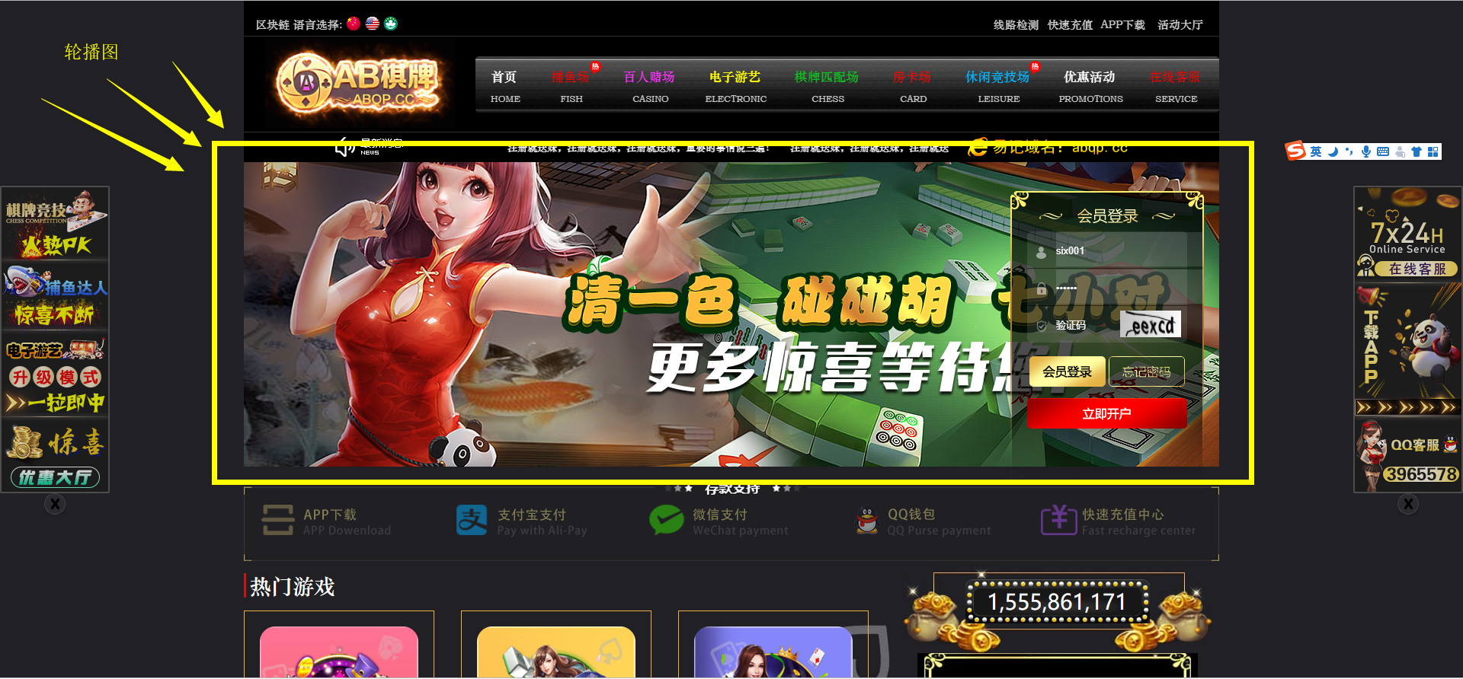

### 首页支付图

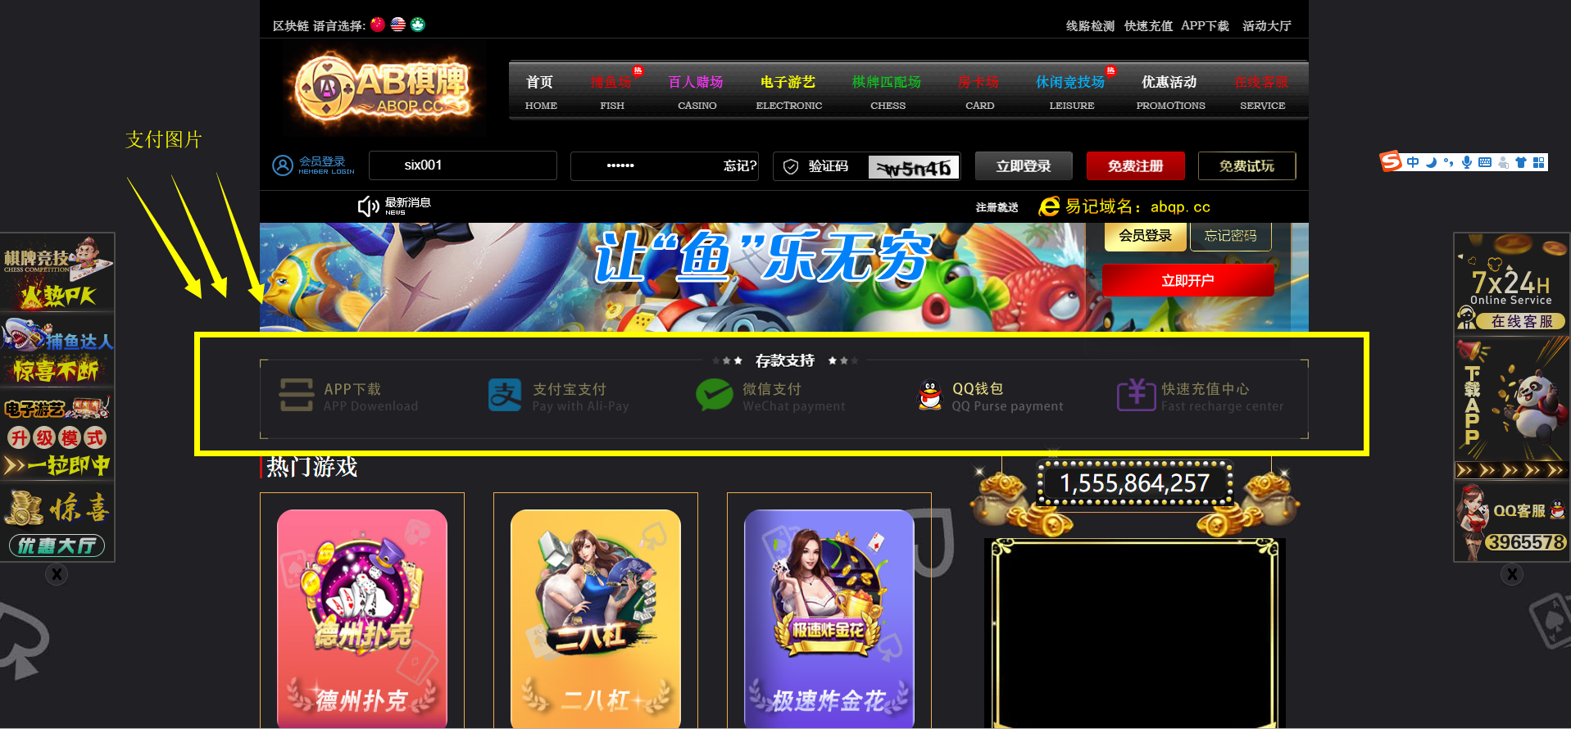

### 对联图片

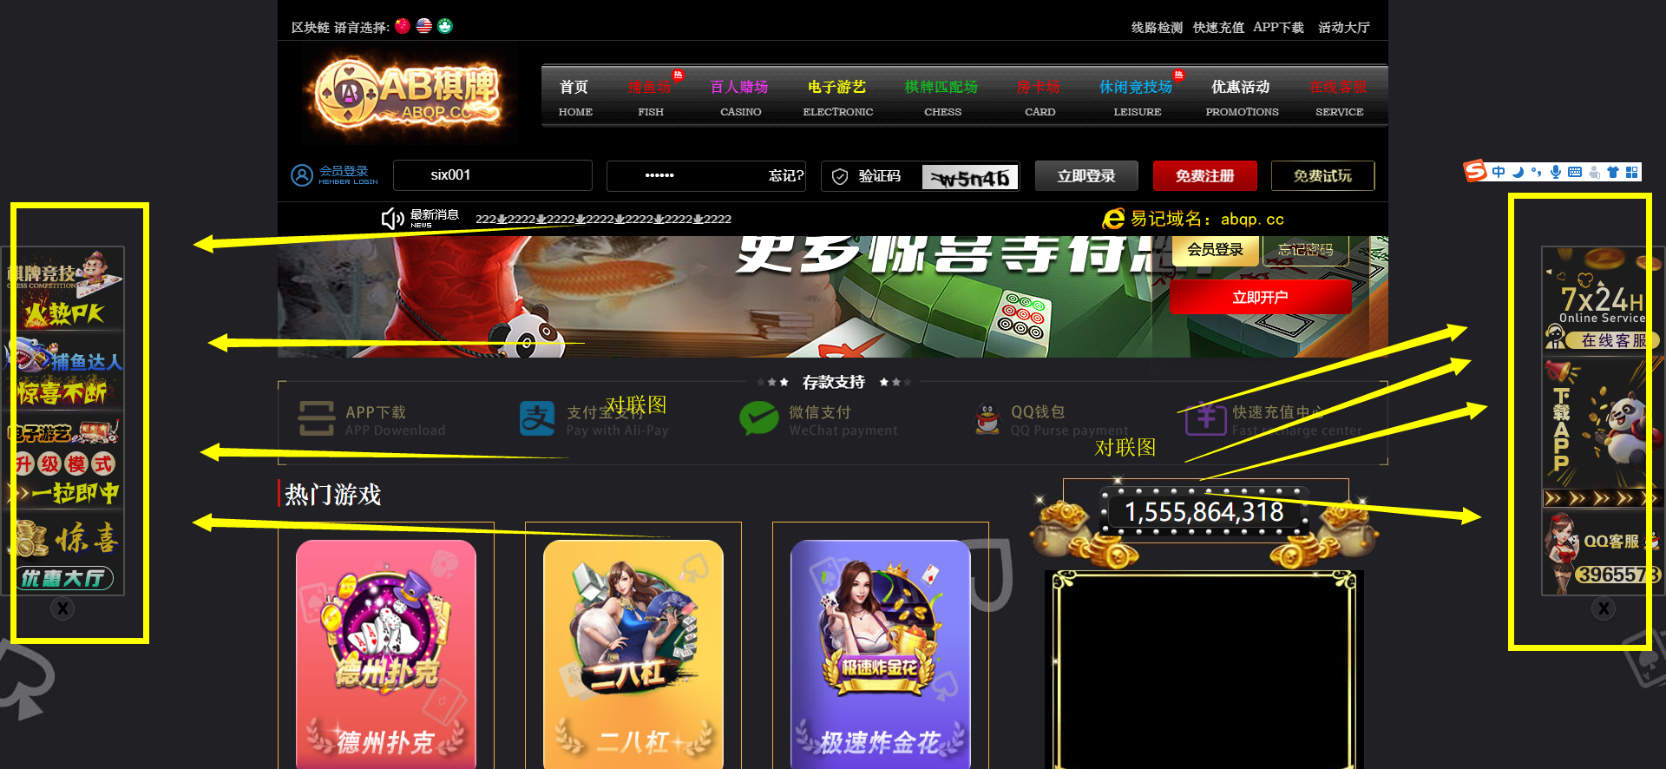

### 游戏记录轮播图

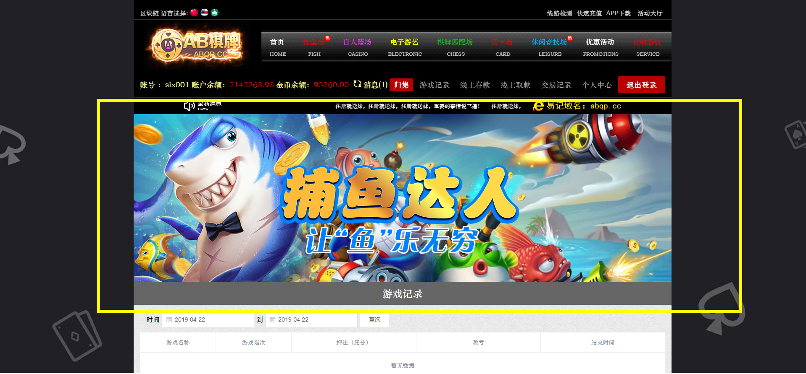

### 交易记录

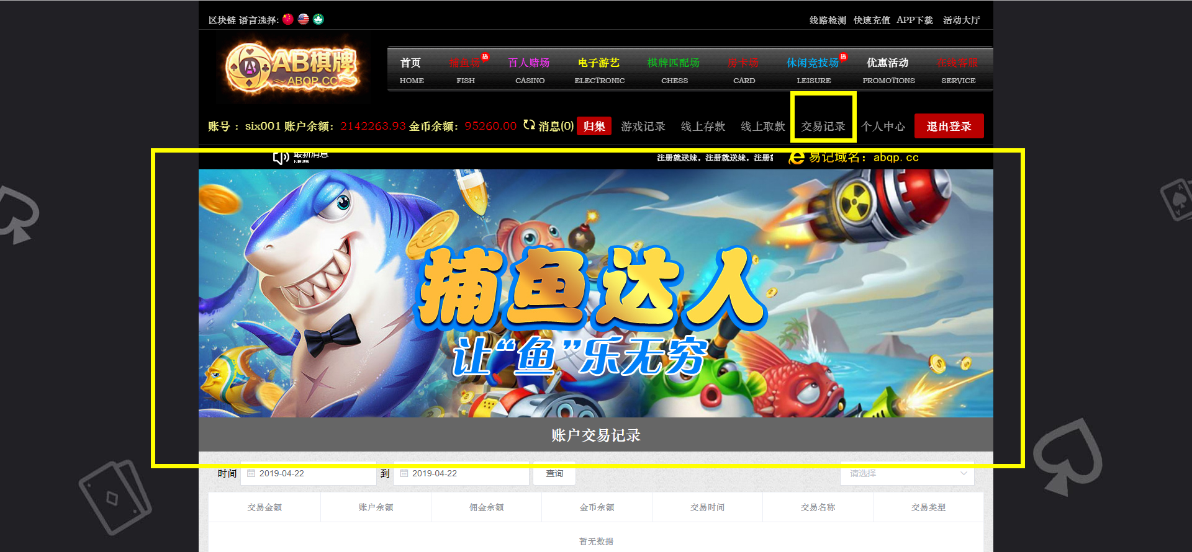

### 充值轮播图

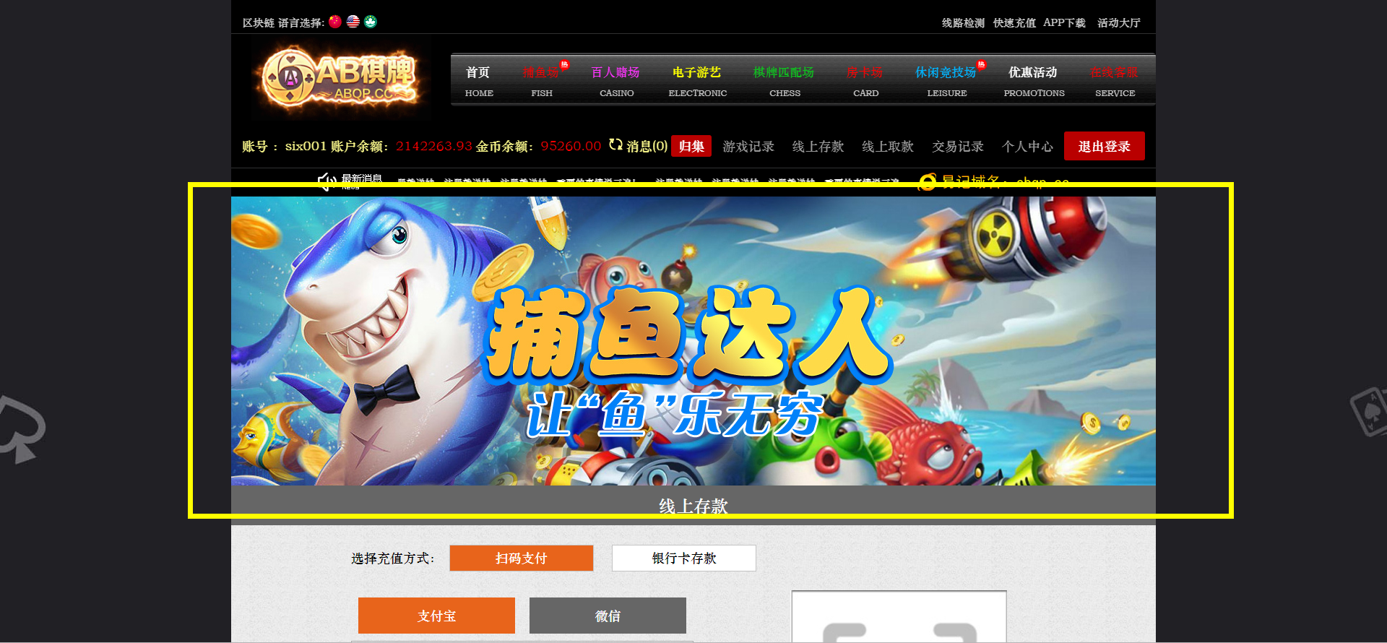

### 优惠活动图

这个图已经没有用到了

### 取消按钮

对联左右两边的X

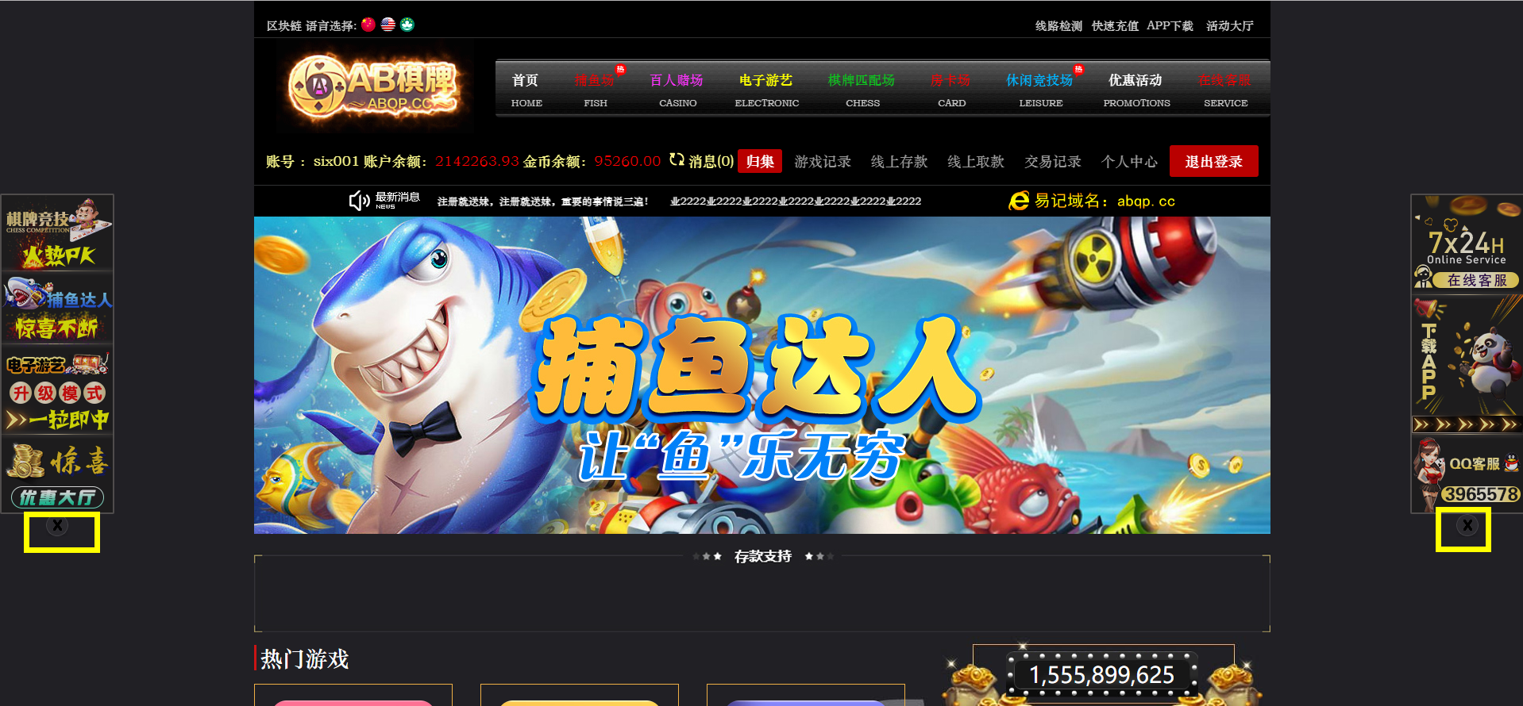

### 底部图片

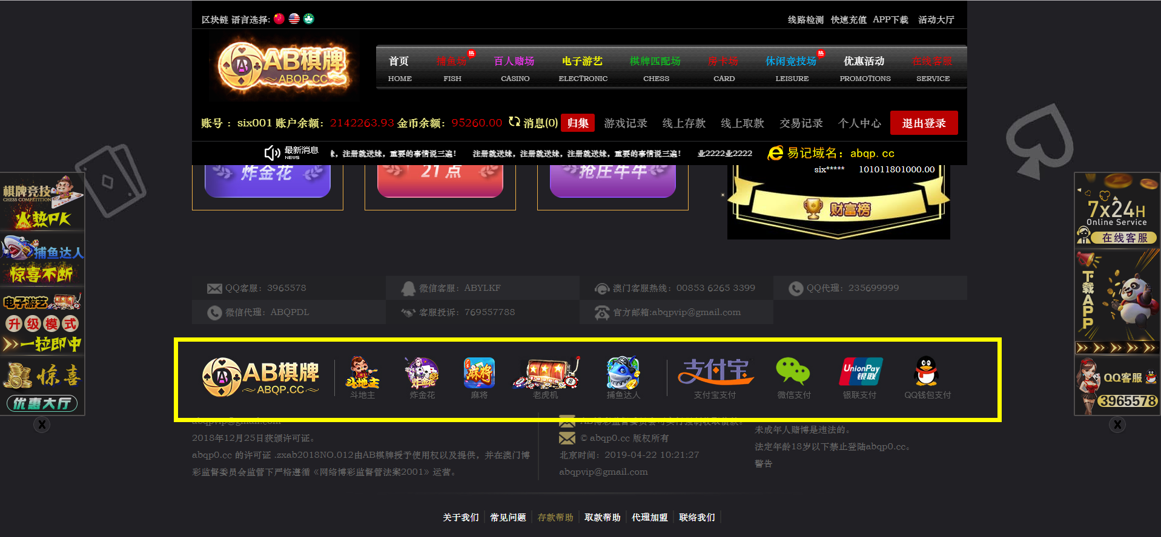

### APP下载图片

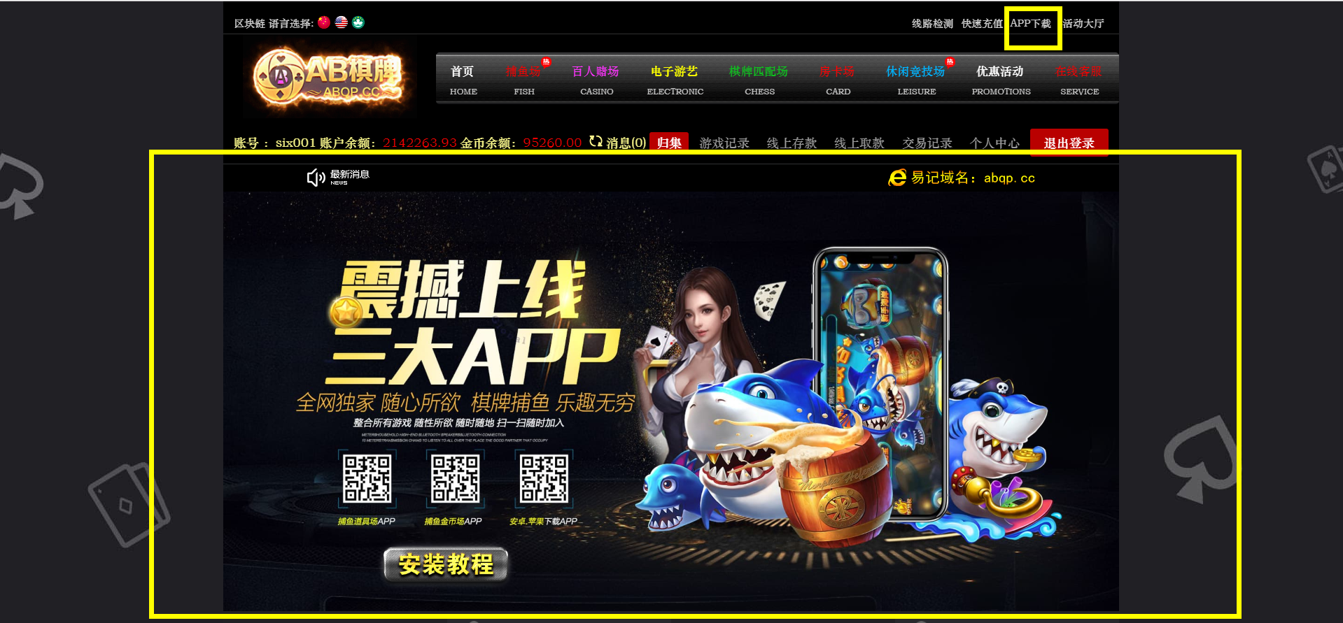

### APP教程

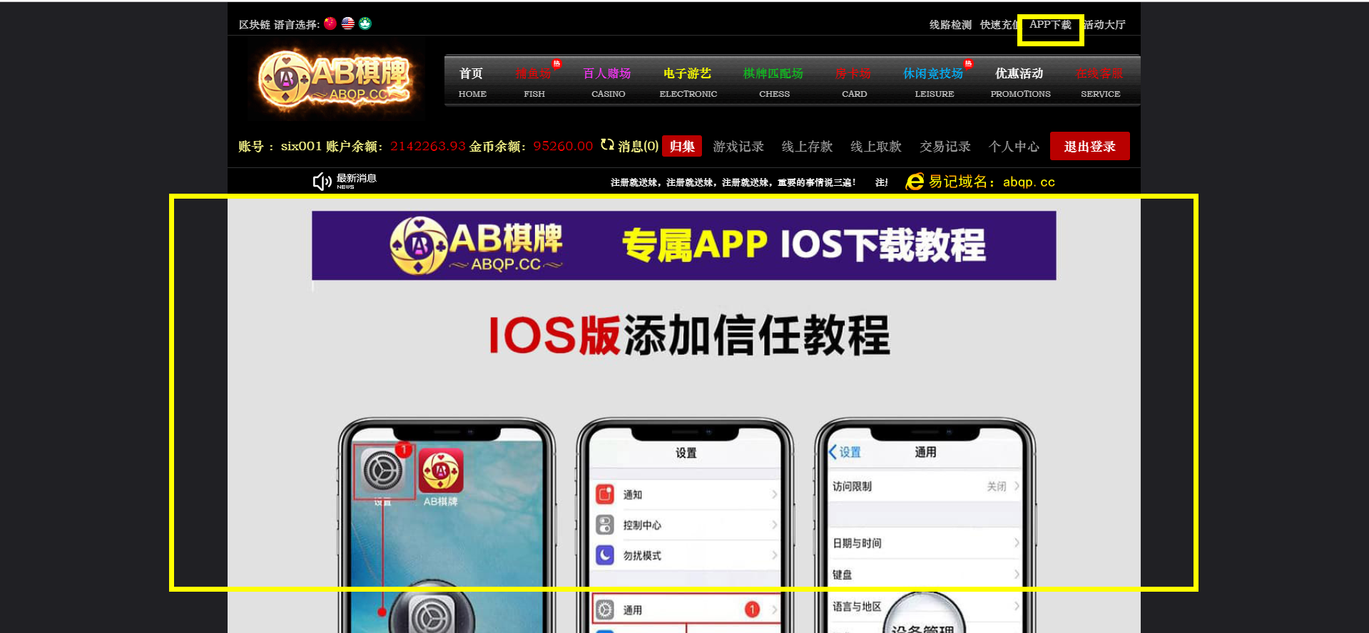

## 联系及网站信息

***webhome_contact***

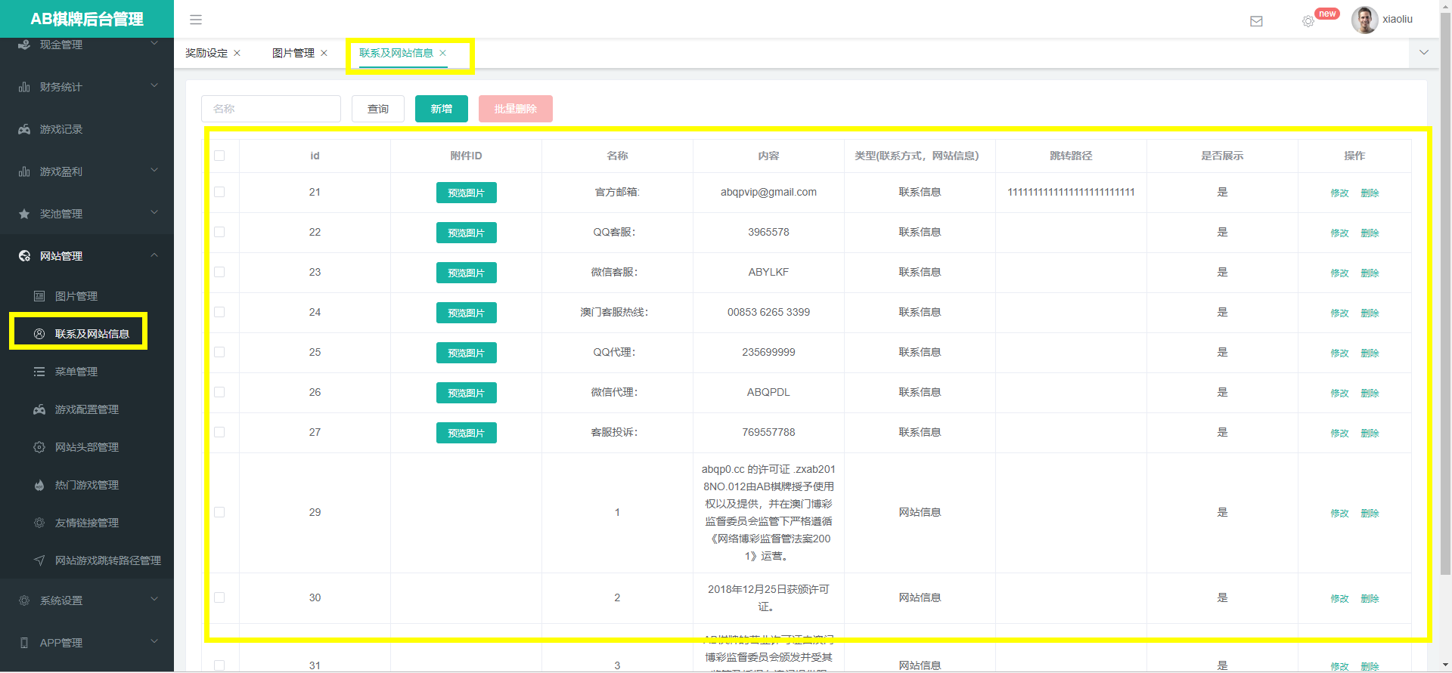

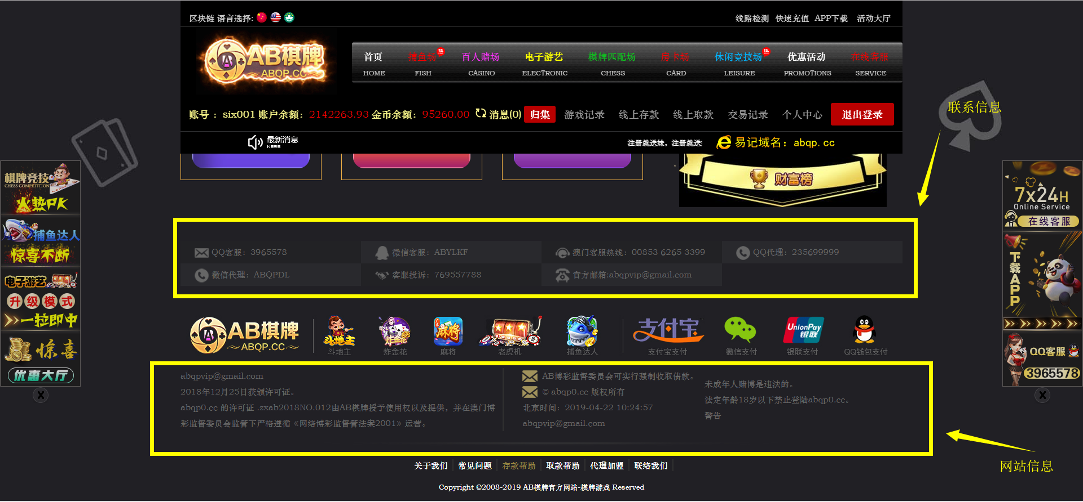

## 菜单管理

***webhome_menu***

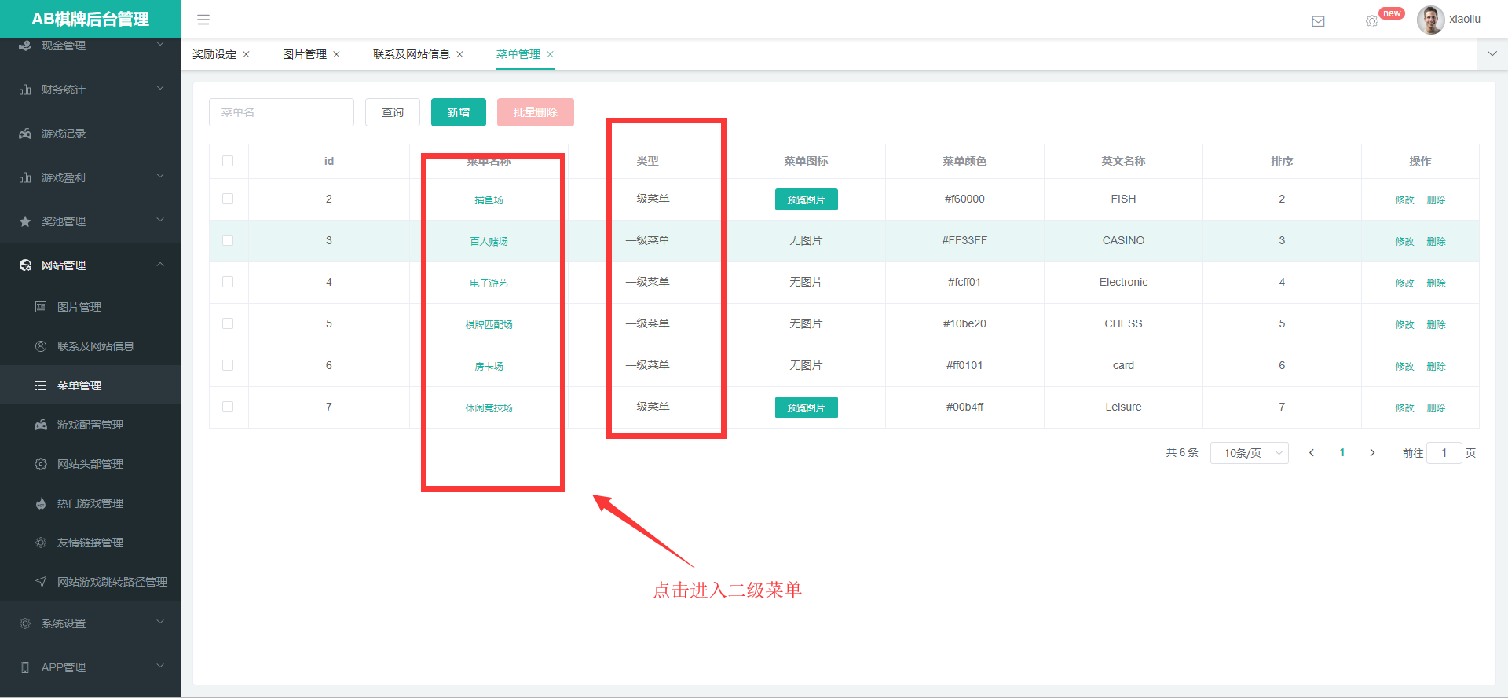

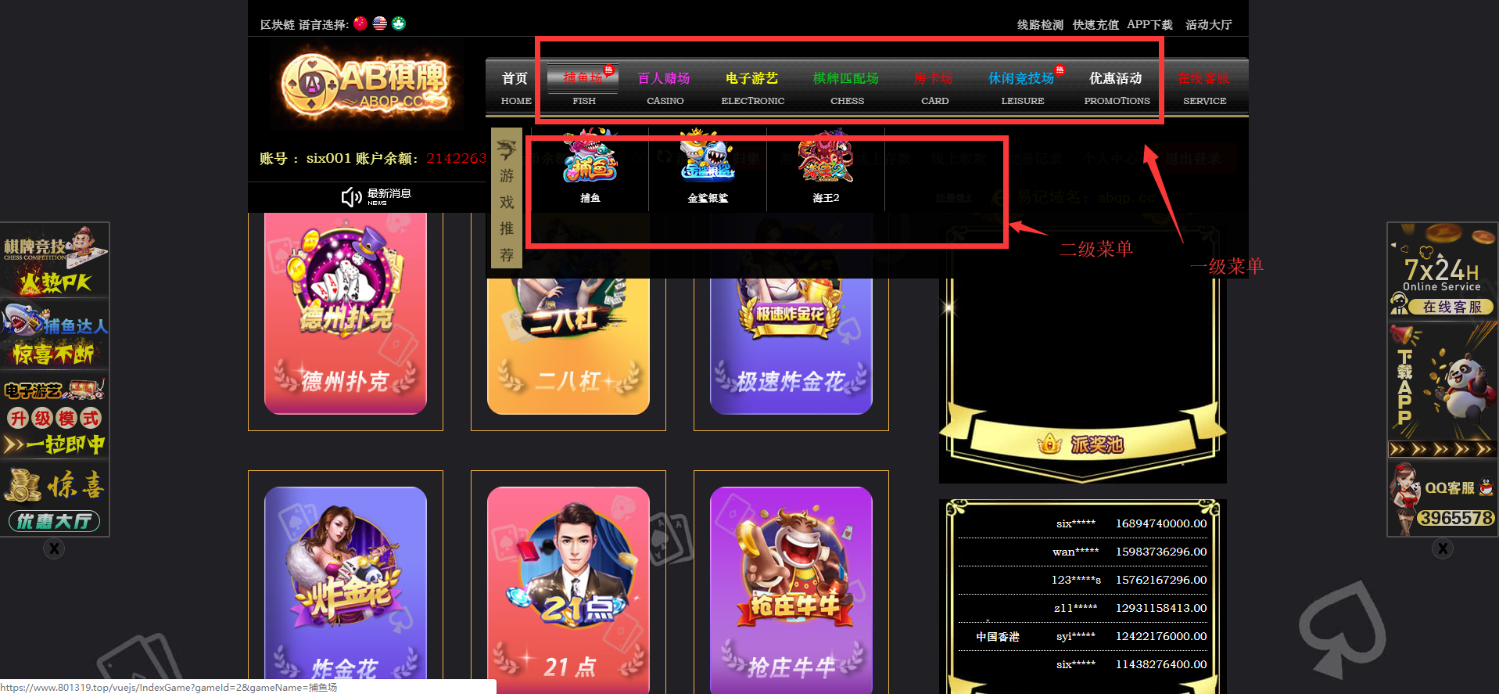

## 游戏配置管理

***webhome_menu_template***

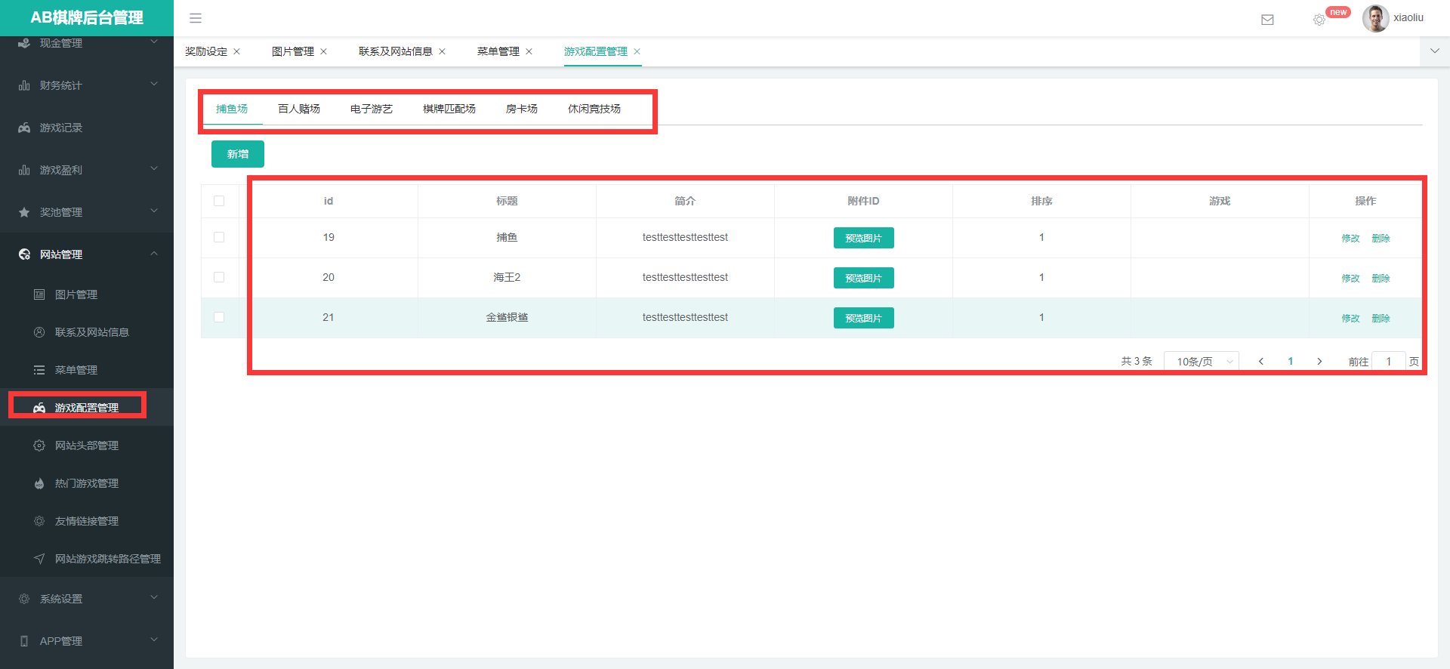

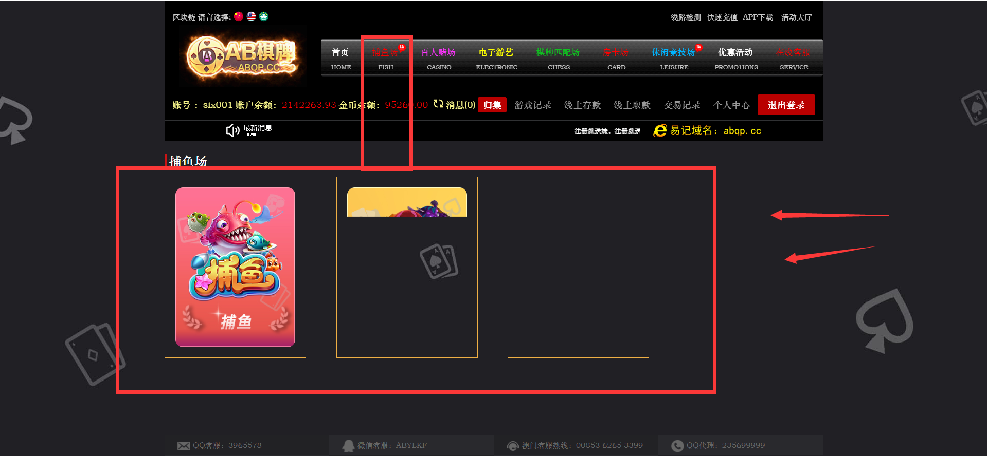

## 网站头部管理

***webhome_head***

现在未用到，原先是用到

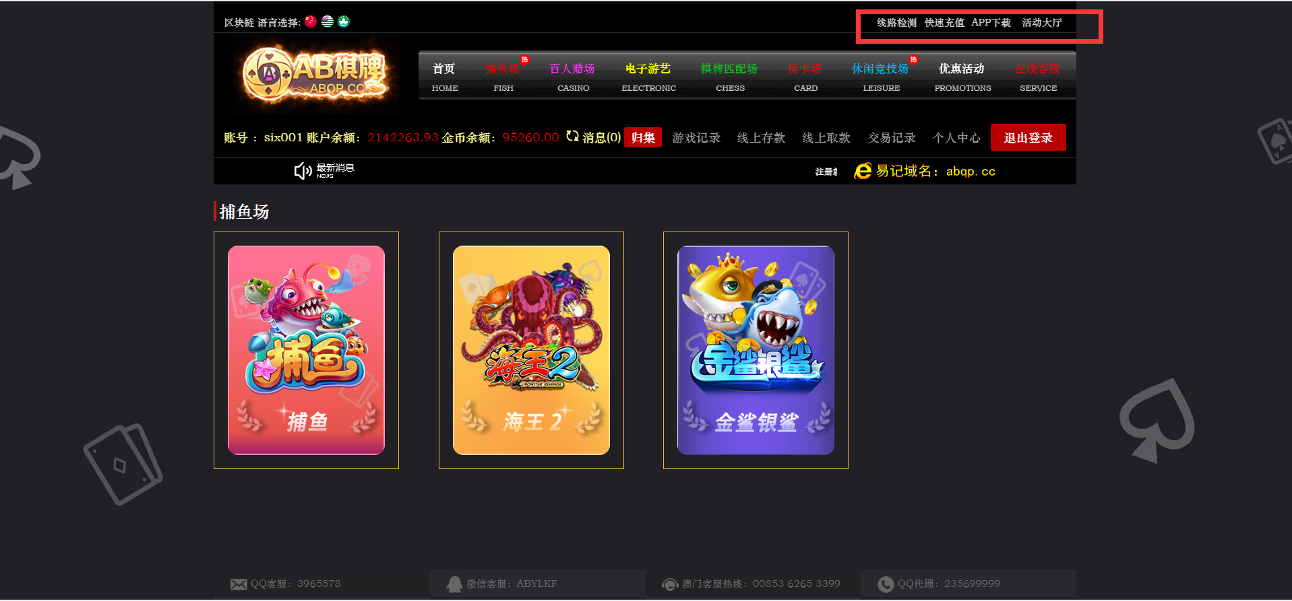

## 热门游戏管理

***webhome_popular_games***

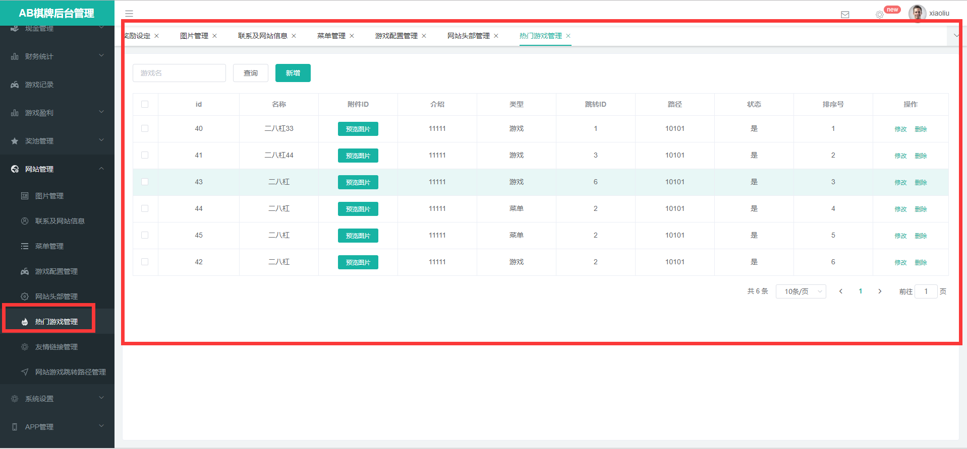

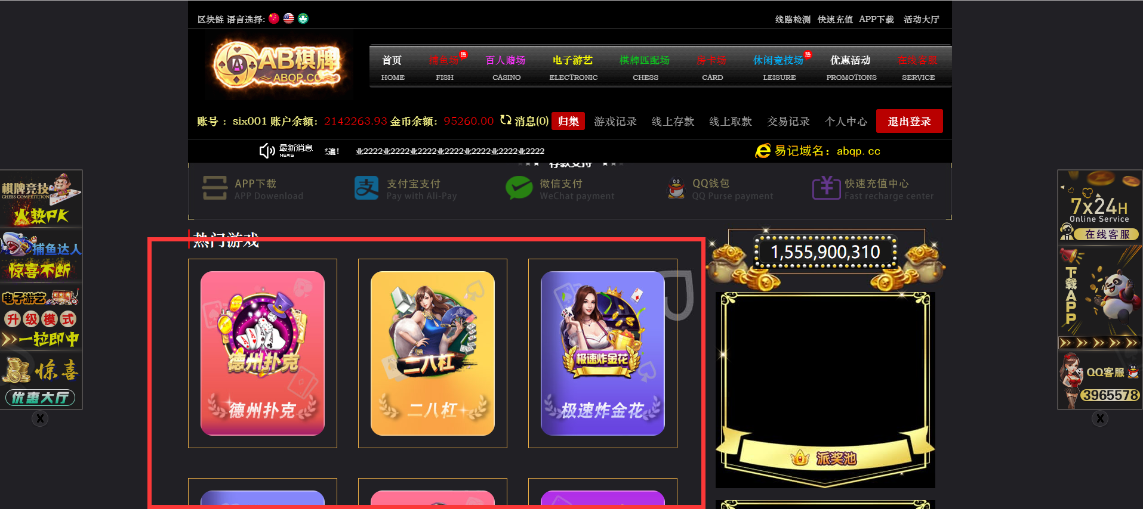

## 友情链接管理

***webhome_friendship***

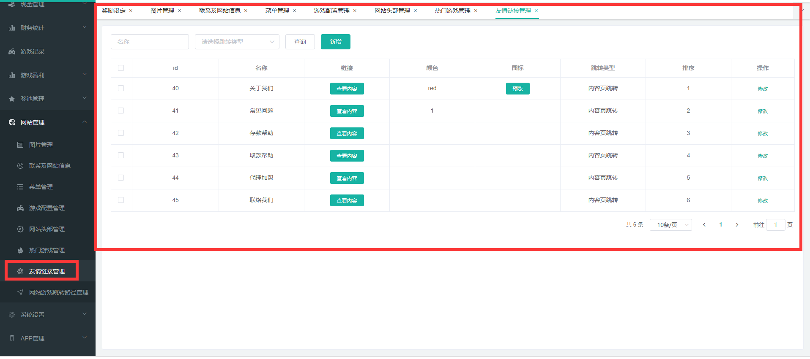

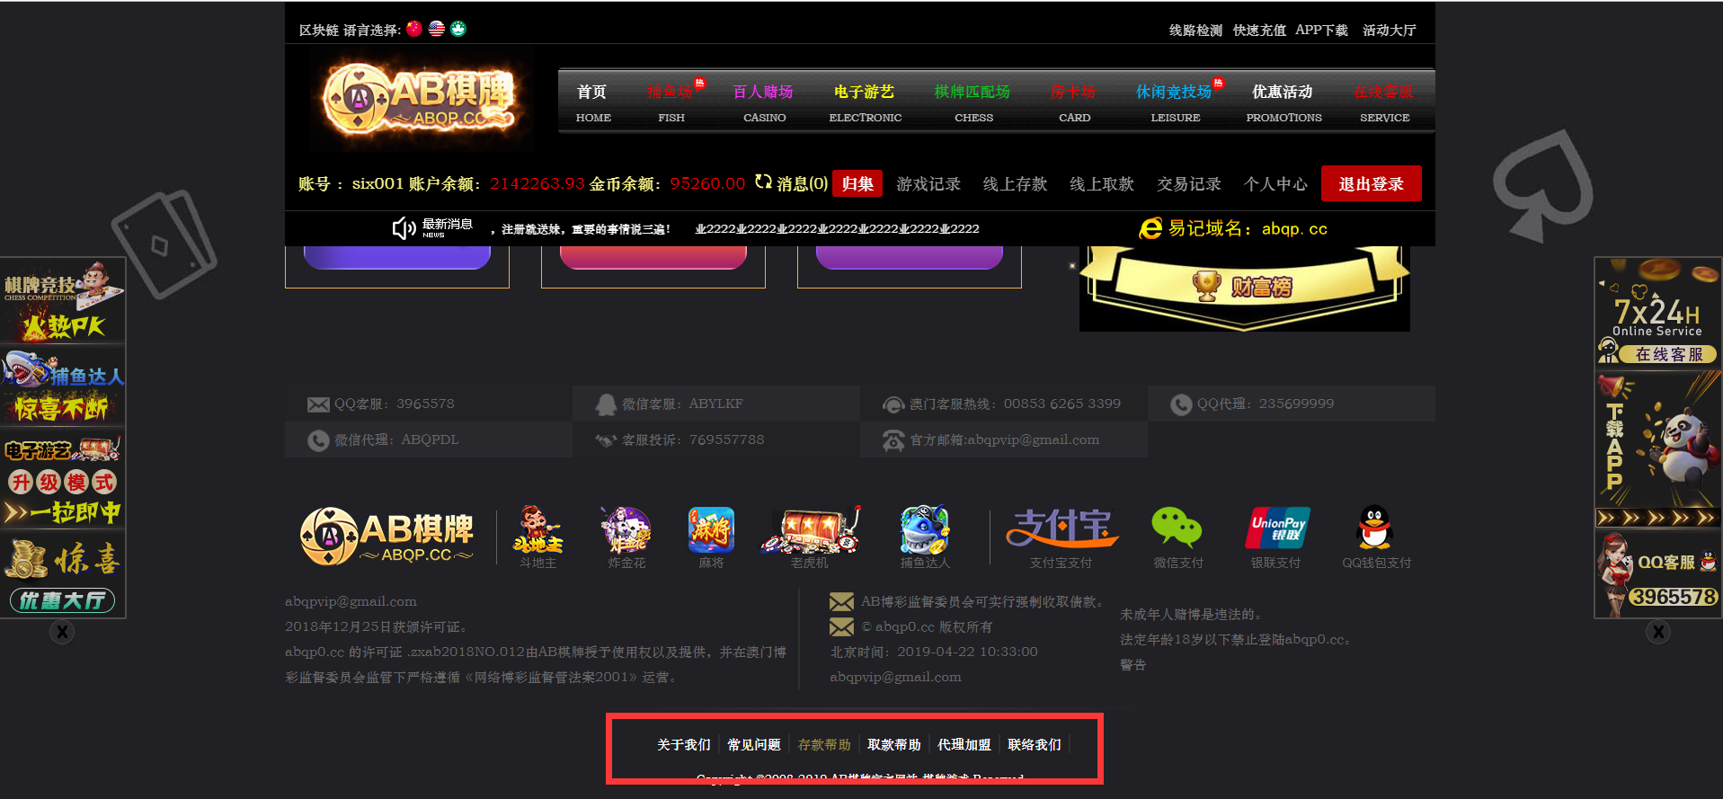

## 游戏跳转路径

***game_config_url***

游戏跳转路径是，在点击官网游戏时，跳转到H5的指定

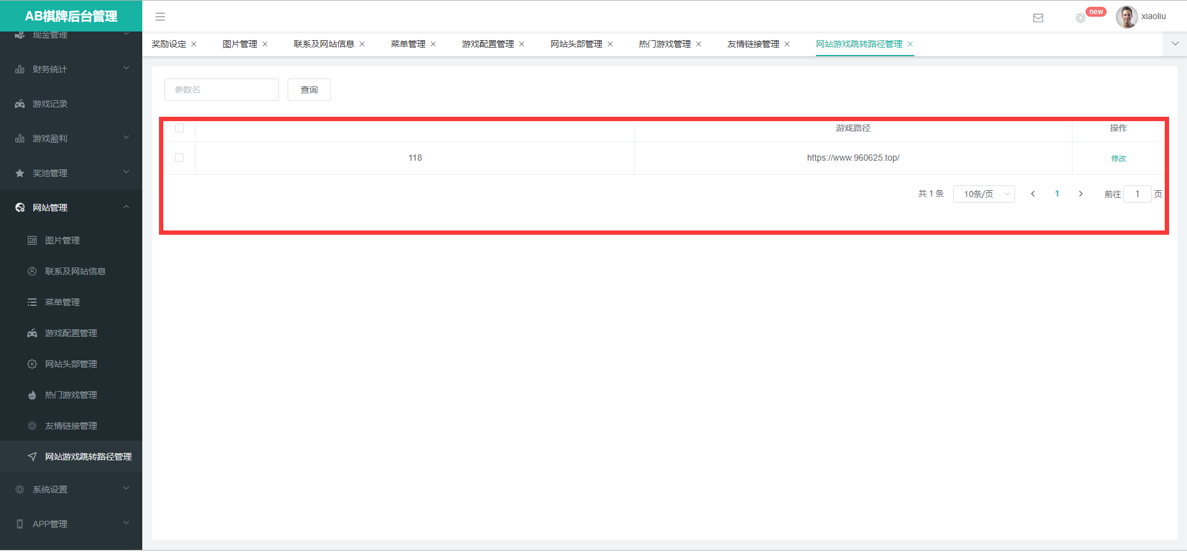

# APP管理介绍

## 充值通道管理

***app_pay_cofig***

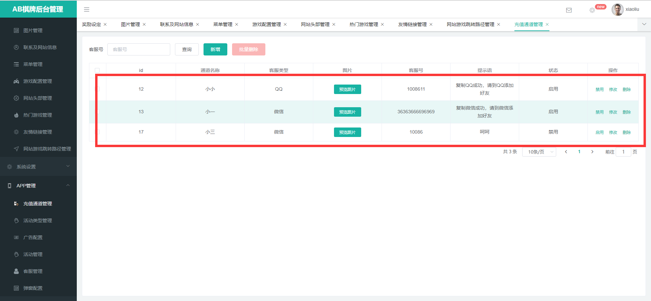

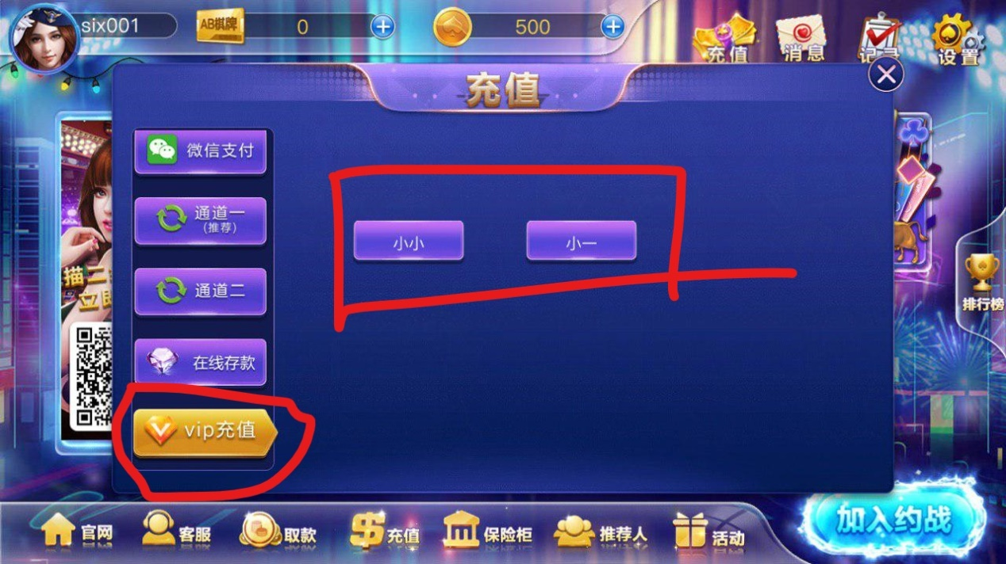

## 活动类型管理

***app_promotions_type***

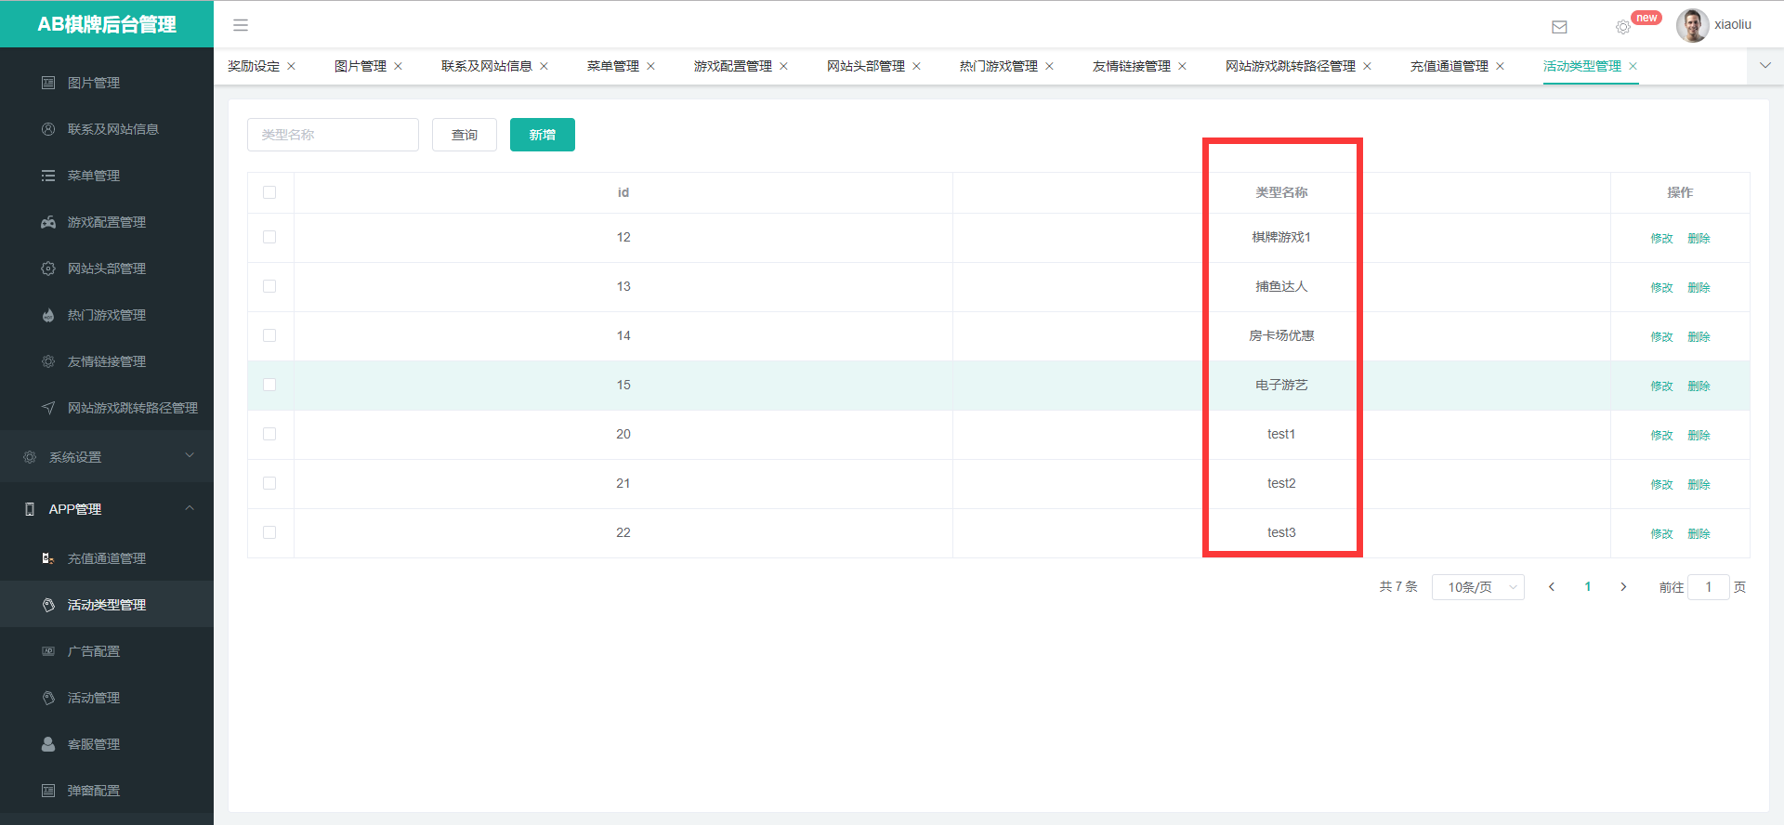



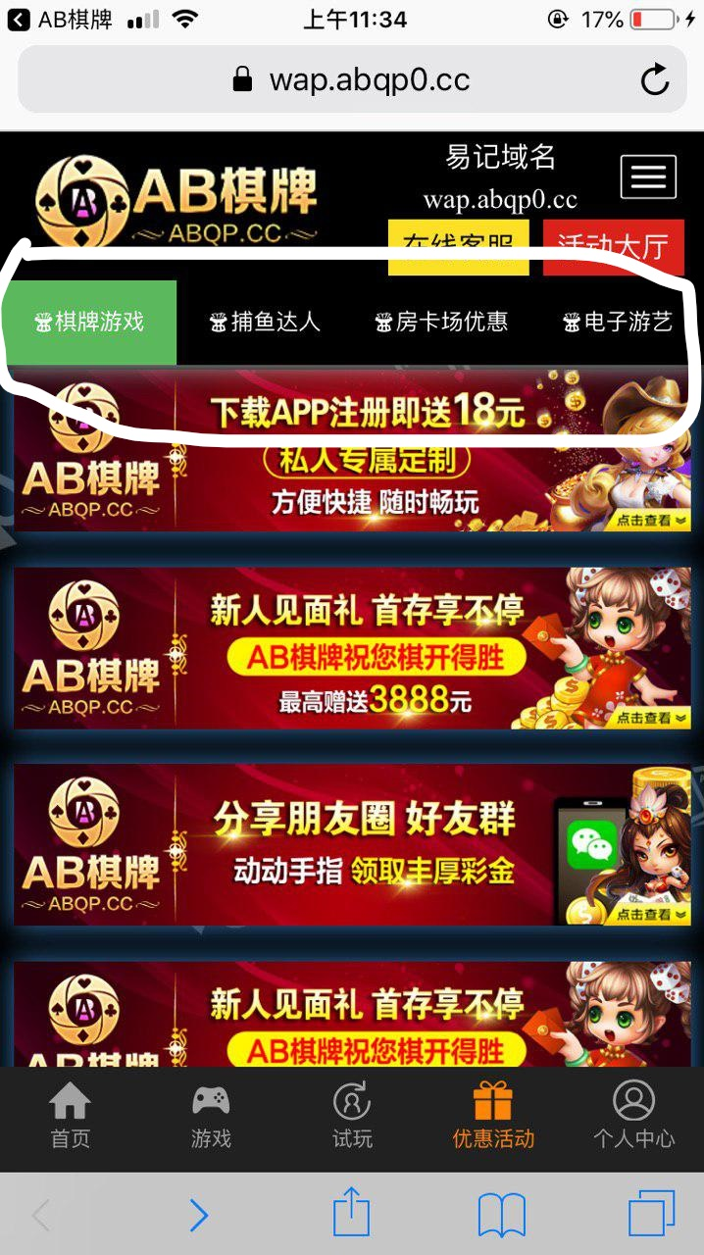

## 广告配置

***app_ad_cofig***

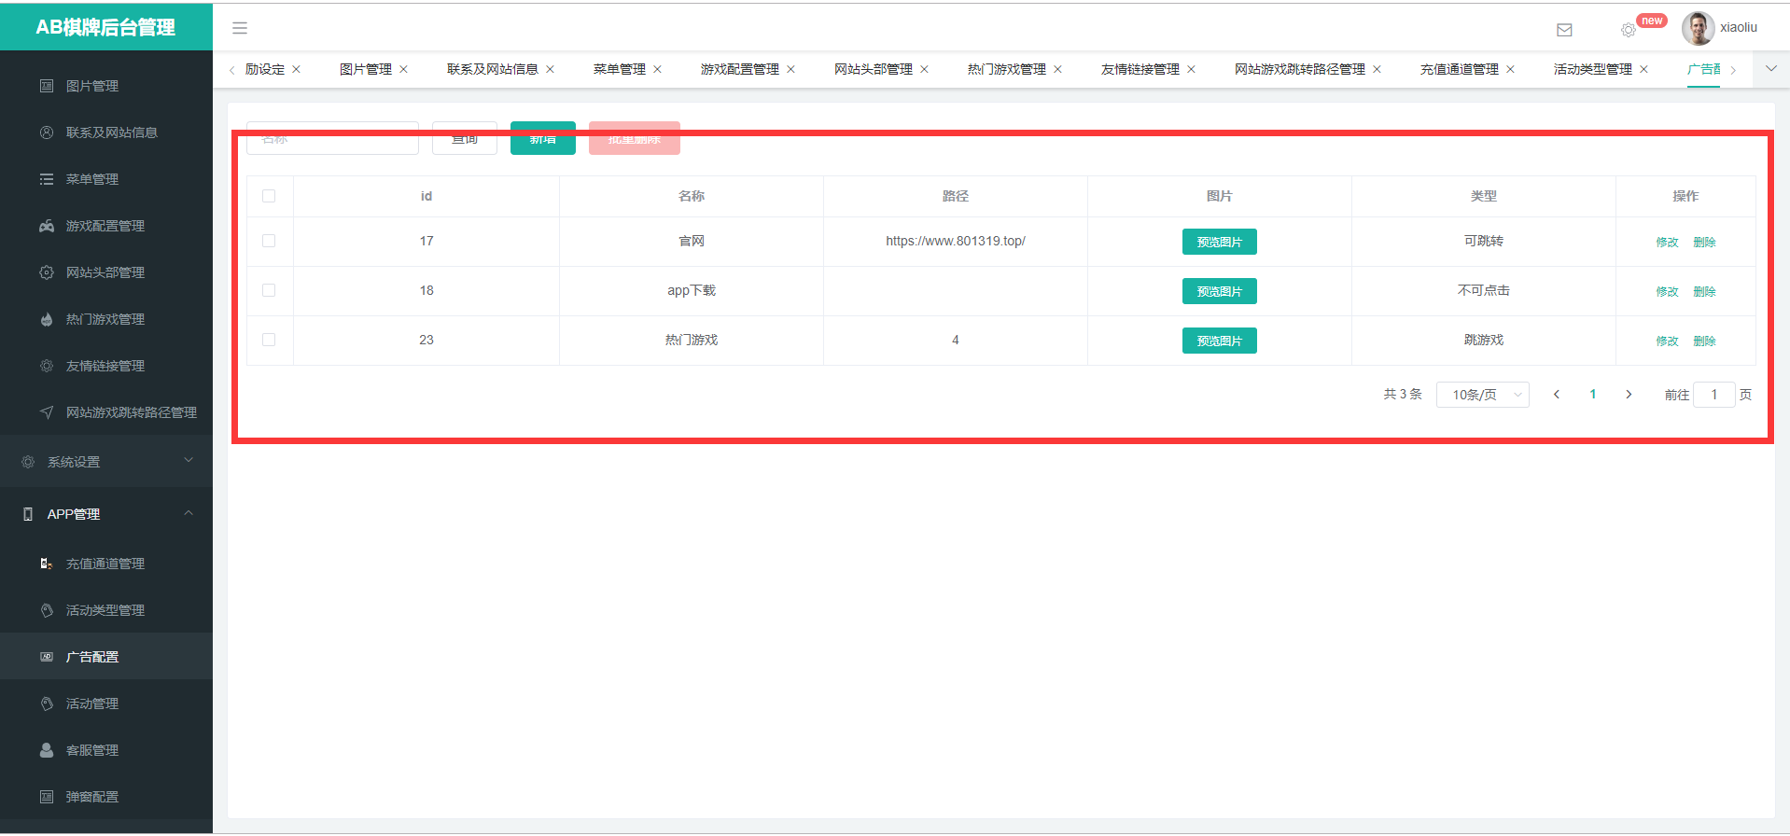



## 活动管理

***app_promotions***

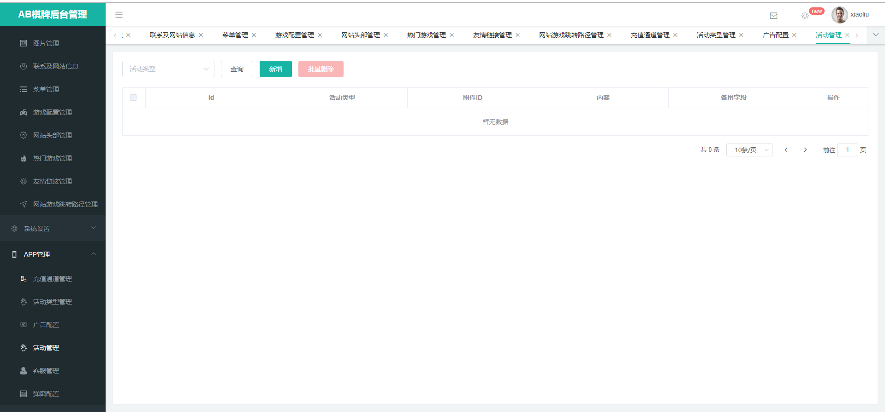 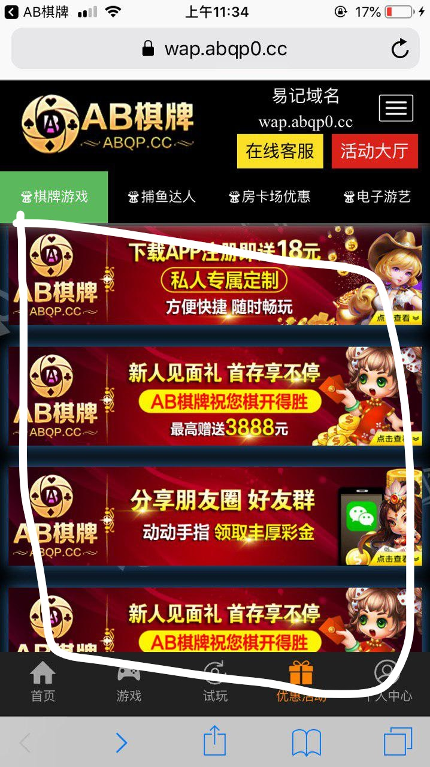

## 客服管理

***app_customer_service***

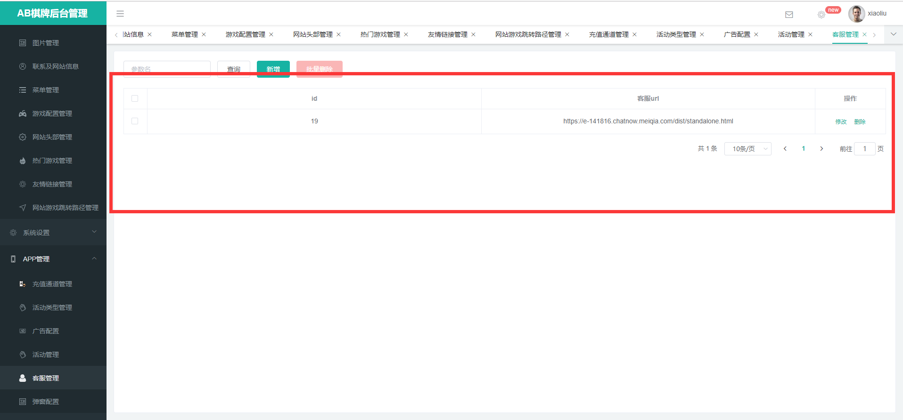

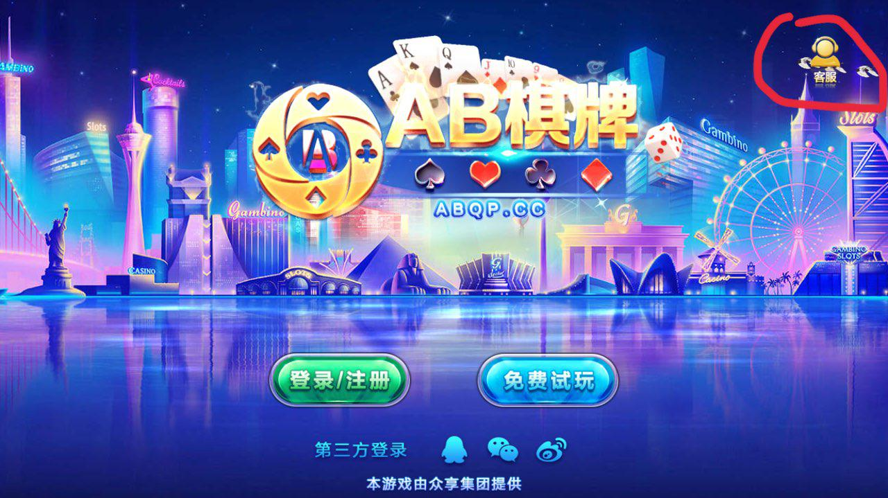



## 弹窗配置

***app_alert_cofig***

进入app时的弹窗广告

